IZPOPOLNJEVALNI SEMINAR
DNT CELJE 2018

Tema: Ogrevanje za mlajše starostne kategorije do 15. leta starosti

OGREVANJE PRED TEKMO

Pripravil: Tehnični sektor NZS

Krško, 17.9.2018
CILJI OGREVANJA PRED TEKMO:
- Anatomska (priprava mišic, sklepov, vezi) in fiziološka priprava (krvožilni in dihalni sistem) na maksimalne obremenitve na tekmi;
- Izboljšati občutek za žogo;
- Izboljšati in ponoviti principe sprejemov in podaj – z daljšo nogo, z obrati proti cilju – TE/TA principi;
- dvigniti komunikacijo v igri med igralci;
- spodbujati posest žoge v igri;
- dvigniti aktivacijo za hitre tranzicije – po pridobljeni in zlasti po izgubljeni žogi;
- izboljšati občutek za zaključke na vrata;
- dvigniti aktivacijo in reakcijo na vidne signale.

PRIMER OGREVANJA PRED TEKMO ZA U13 – SISTEM 9:9

ŠT. VSEH IGRALCEV : 18 = 2V + 16 IGRALCEV - 2 EKIPI V+ 8

- NAVAJANJE NA ŽOGO Z VODENJEM IN OBRATI + DINAMIČNE GIMNASTIČNE VAJE

Vsi igralci + vratarja
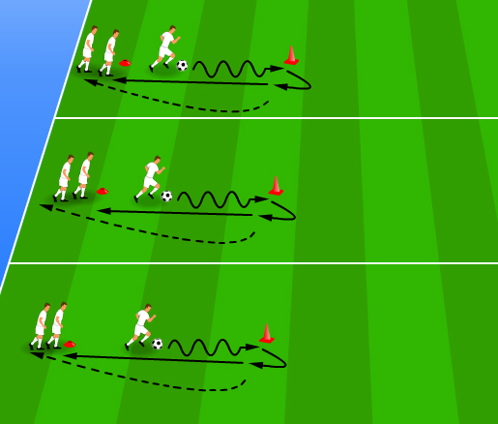

Izvedba: - razdalja med klobučkom in stožcem je 10 metrov;
- Igralec z žogo izvaja različne vaje navanja v gibanju ter pri stožcu naredi obrat pod kotom 180°. Vaje navajanja oz. vodenja in obrati naj bodo različni (ZDS, NDS, obrat s podplatom, obrat z NDS za stojno,…) ;
- Po obratu sledi podaja z NDS v kolono naslednjemu igralcu;
- Po podaji se igralec vrne v kolono in na poti izvaja dinamično gimn. vajo (kroženja z rokami, hopsanja, prisunske korake, križne korake, ipd.).
Cilji: - izboljšati občutek za žogo;
- razgibati sklepe.

- DT V ROMBIH – IGRALCI V ČETVORKE – VRATARJA SPECIALNO OGREVANJE POSEBEJ 6'
- Sprejem z daljšo nogo pod kotom 90° + komunikacija »sam« 2'
- Med menjavo vaj izvedemo 2-3 raztezne vaje za mišice nog 1'
- Povratna podaja in sprejem pod kotom 90° + komunikacija »hrbet« in »sam« 3'
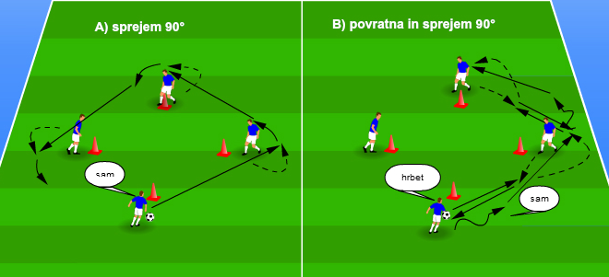
Izvedba: - razdalja med stožci ali klobučki je 5 metrov;
- Igralec z žogo poda igralcu, ki se je odkril stran od stožca na daljšo nogo in reče »sam«;
- 1 minuto izvajamo v smer urinega kazalca, da imamo sprejeme z levo nogo, nato 1 minuto v drugo smer še sprejeme z desno nogo;
- nato izvedemo 2 raztezni vaji in preidemo na B varianto, kjer je komunikacija še pomembnejša; Igralec z žogo reče »hrbet« igralcu, ki se je odkril z gibanjem od žoge k žogi. Ta odigra povratno iz prve ter se nato odkrije polkrožno, stran pd stožca, da si naredi prostor za sprejem na daljšo nogo. Igralec z žogo v drugo reče »sam« in sledi sprejem pod kotom 90°;
- B varianto izvajamo 3 minute. Po minuti in 30 sekund vmes zamenjamo smer potovanja žoge.

Cilji: - ponoviti TE/TA principe sprejemov z daljšo nogo z obratom proti cilju;
- Spodbujati komunikacijo med igralci;
- Spodbujati hitre in precizne podaje z notranjim delom stopala;

- IGRALNA OBLIKA 4:2 + 2 (8 min)
- Poudarek na posesti, na odkrivanju in komunikaciji; 4'
- Poudarek na tranzicijah, na reakciji po izgubljeni žogi in pridobljeni žogi; 3'
- Po koncu variante B izvedemo 3 raztezne vaje; 1'

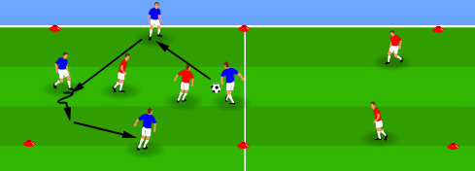

Izvedba: - igralno polje je 20 x 10 metrov, sestavljeno iz dveh kvadratov 10 x 10 m
- V A varianti je poudarek na posesti žoge z neomejenim številom dotikov v razmerju 4 proti 2. Spodbujamo gibanje brez žoge, odkrivanja, postavitve, ki omogočajo podaje (trikotnike ali rombe), ostre podaje po tleh. Ko igralca v sredini odvzameta žogo ali jo izbijeta, se igra prenese v drugi kvadrat, kamor se priključita oba igralca, ki sta prej lovila ter 2 igralca nasprotne barve ter nadaljujemo z igro 4:2.
- Pri B varianto spodbujamo maksimalno agresivnost dveh igralcev brez žoge in tudi hitre tranzicije po izgubljeni žogi. V B varianti morata namreč igralca, ki sta žogo odvzela čimprej podati v »svoj«-nasprotni kvadrat, ostali štirje igralci pa skušajo s hitro reakcijo to preprečiti;
- Če igralca uspeta žogo prenesti v drug kvadrat nadaljujemo z igro 4:2 v drugem kvadratu;

Cilji: - izboljšati posest žoge s hitrimi in točnimi podajami ter dobrim odkrivanjem
igralcev brez žoge;
- vplivati na dobro igralno komunikacijo z besedami »sam« oz. »hrbet«;
- izboljšati reakcijo po izgubljeni žogi;
- pohitriti igro v globino oz. spraviti žogo iz zgoščenega prostora po pridobljeni
žogi;

- ZAKLJUČKI NA VRATA 5'
- Zaključki po dveh dvojnih podajah;
- Zaključki po sprejemu z obratom za 180° in polkrožnem odkrivanju napadalca;

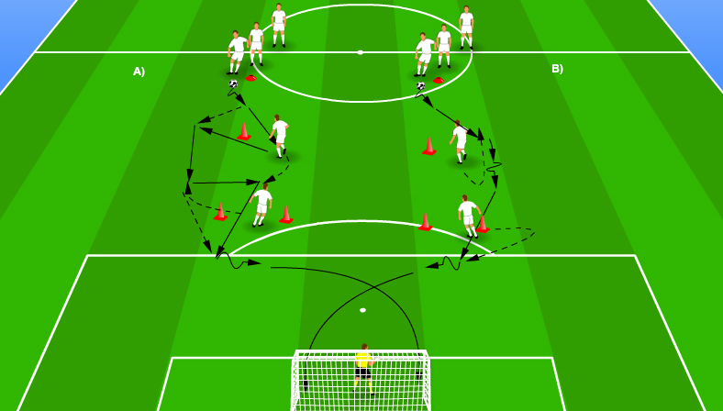

Cilji: - pridobiti občutek za natančen zaključek na vrata;
- opazovati vratarja pred zaključkom;
- izbrati kot kam streljati glede na postavitev vratarja;

- AKTIVACIJA S HITRIMI VAJAMI ZA DELO NOG IN REAKCIJAMI NA VIDNE SIGNALE
- ali obroči različnih barv (enonožni, sonožni poskoki) + kratek šprint;
- ali klobučki različnih barv (tek naprej, tek nazaj, bočno) + kratek šprint;
- različne barve različno visokih ovir (sonožni ali enonožni poskoki) + kratek šprint;
- ali dvig barvnih markirk s strani trenerja, barva = določena naloga + kratek šprint;

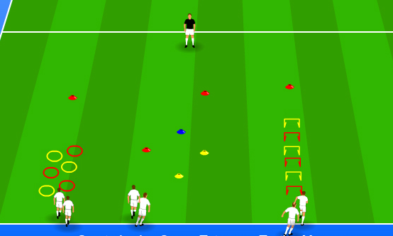

Cilja: - izboljšati reakcije na vidne signale;
- dvigniti aktivacijo s kratkimi in ekspozivnimi gibi;

